

|  |
| --- |
| МИНОБРНАУКИ РОССИИ |
| Федеральное государственное бюджетное образовательное учреждениевысшего образования"МИРЭА - Российский технологический университет"РТУ МИРЭА |

**Институт** Информационных Технологий

**Кафедра** КИС

**ПРАКТИЧЕСКАЯ РАБОТА №7**

**Диаграмма компонентов**

Студент группы: ИКБО-04-19 Сюртуков З.А *(Фамилия студента)*

Руководитель работы

*(Фамилия преподавателя)*

|  |  |  |
| --- | --- | --- |
|  |  |  |

Москва 2021

**Вступление**

**Цель работы:** научиться строить диаграммы компонентов, разбивающие целостную систему на взаимодействующие компоненты

**Индивидуальное задание:** построить диаграмму компонентов для системы “Бюро находок”

**Диаграмма компонентов**

Component diagram (диаграммы компонентов). Этот тип диаграмм предназначен для распределения классов и объектов по компонентам при физическом проектировании системы. Часто данный тип диаграмм называют диаграммами модулей. Диаграмма компонентов представлена на рисунке Диаграмма компонентов, в отличие от ранее рассмотренных диаграмм, описывает особенности физического представления системы. Пунктирные стрелки, соединяющие модули, показывают отношения взаимозависимости. Основными графическими элементами диаграммы компонентов являются компоненты, интерфейсы и зависимости между ними.

**Диаграмма компонентов для системы “Бюро находок”**

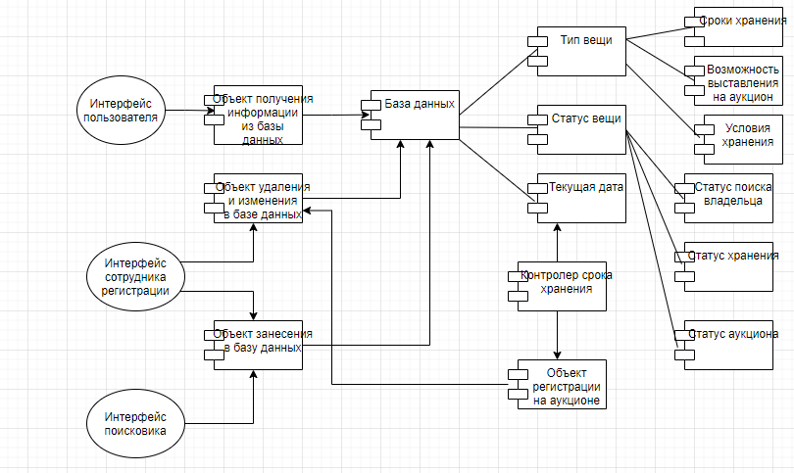

Рисунок 1. Диаграмма компонентов для системы “Бюро находок”

Интерфейс пользователя отвечает за реальное взаимодействие с желающим вернуть найденную вещь и проводит связь между ним и объектом получения информации из базы данных. Интерфейс сотрудника регистрации позволяет заносить, изменять и удалять информацию об объекте в базе данных через соответствующие объекты. Интерфейс поисковика обладает ограниченными возможностями по сравнению с интерфейсом сотрудника регистрации, позволяя только заносить информацию об объектах в базу данных.

Сама база данных представляет собой структуру, в центре которой находится статус товара, состоящий из статуса поиска владельца, статуса хранения и статуса аукциона, если вещь была на него отправлена. Данная структура взаимодействует с информацией о текущей дате и с неизменяемой структурой “Тип вещи”. Эта структура разбивается на составные части: сроки хранения, возможность выставления на аукцион, условия хранения.

С компонентом текущей даты активно взаимодействует контроллер срока хранения, который в нужные моменты инициализируют работу объекта регистрации на аукционе, который в свою очередь регулирует процесс передачи вещи на аукцион и последующее удаление информации о ней из базы данных.